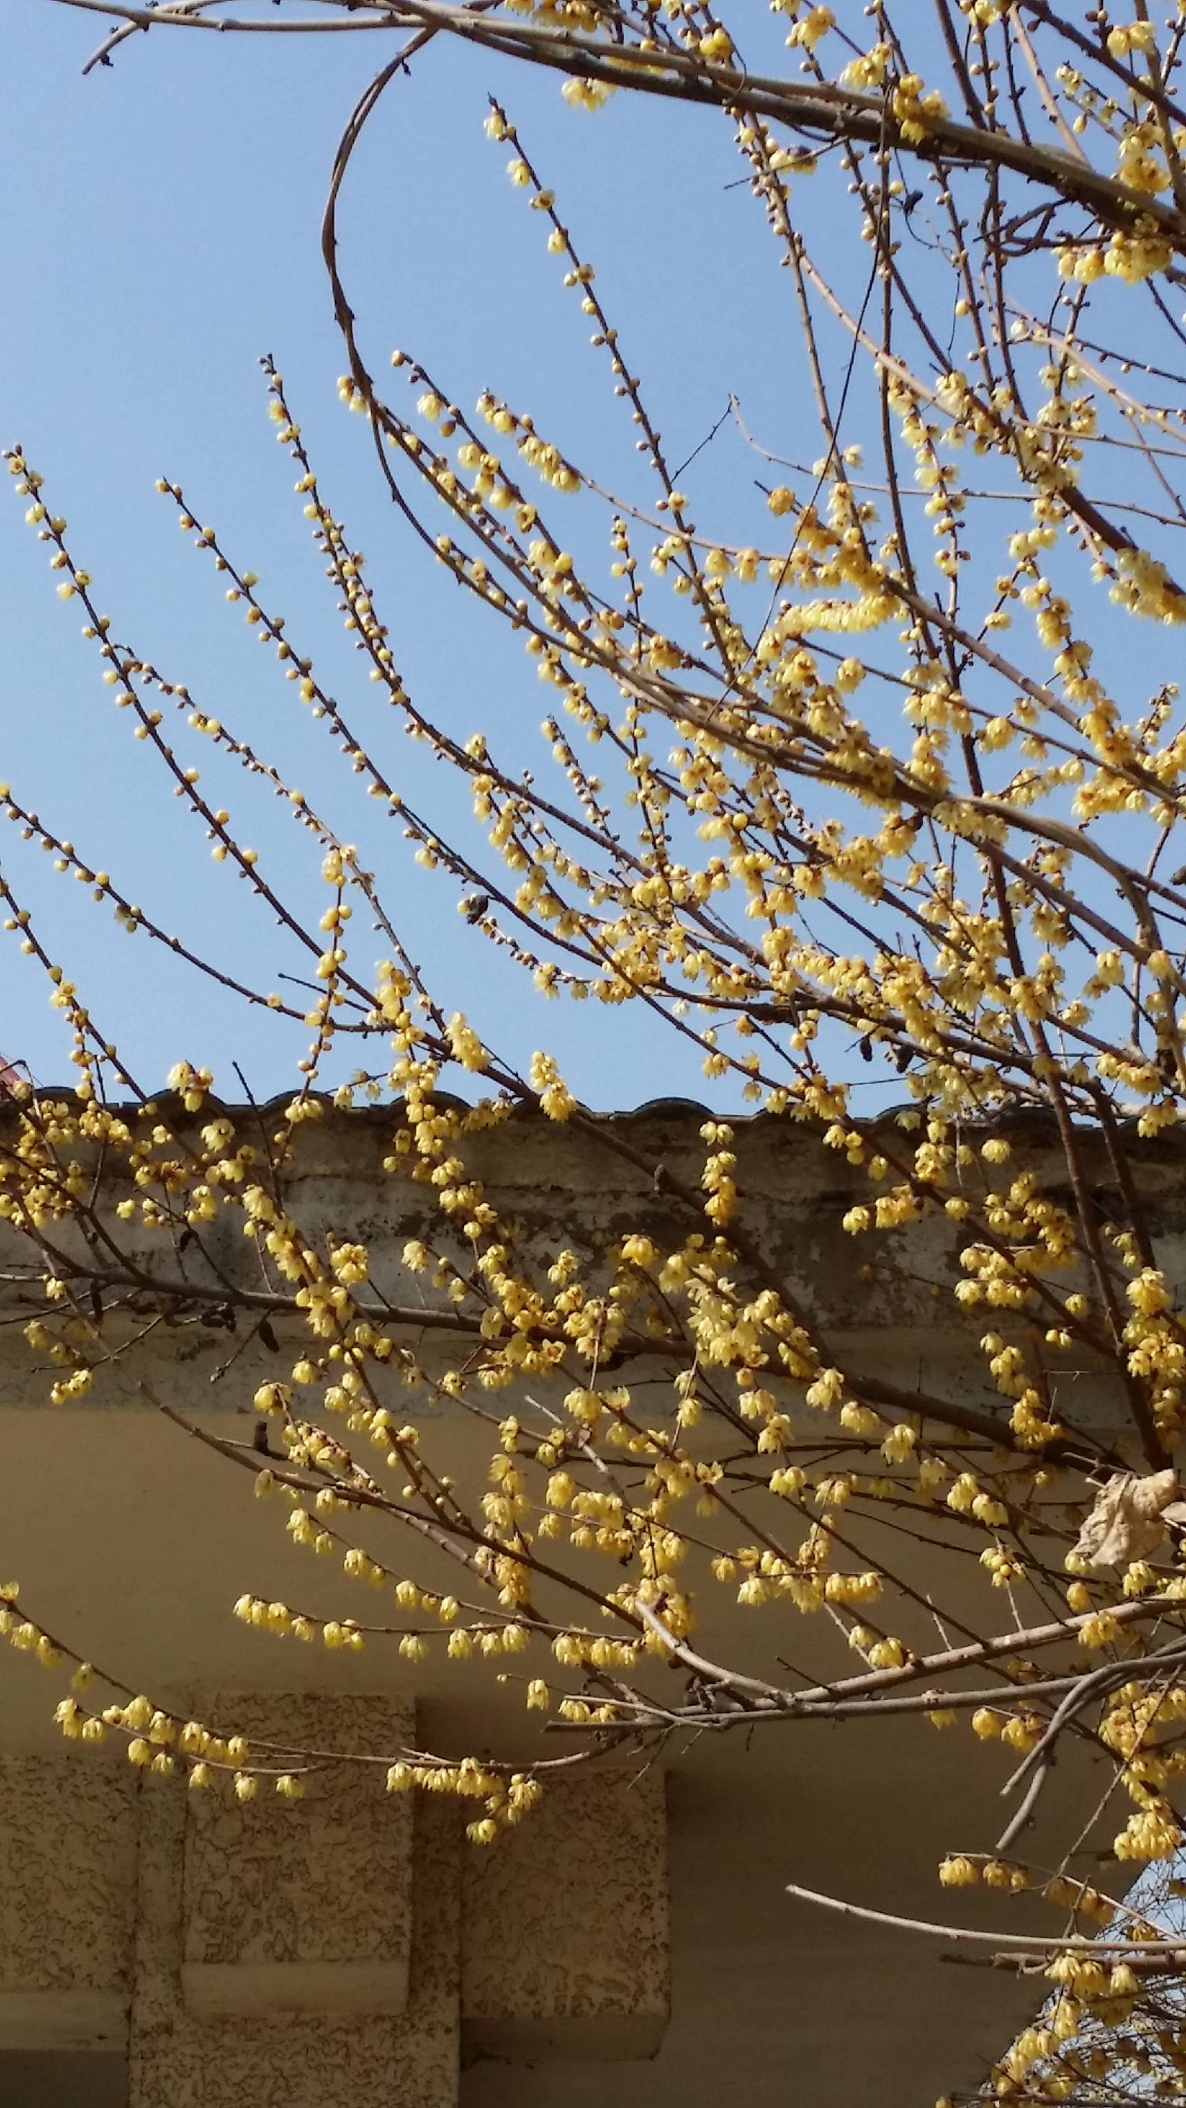
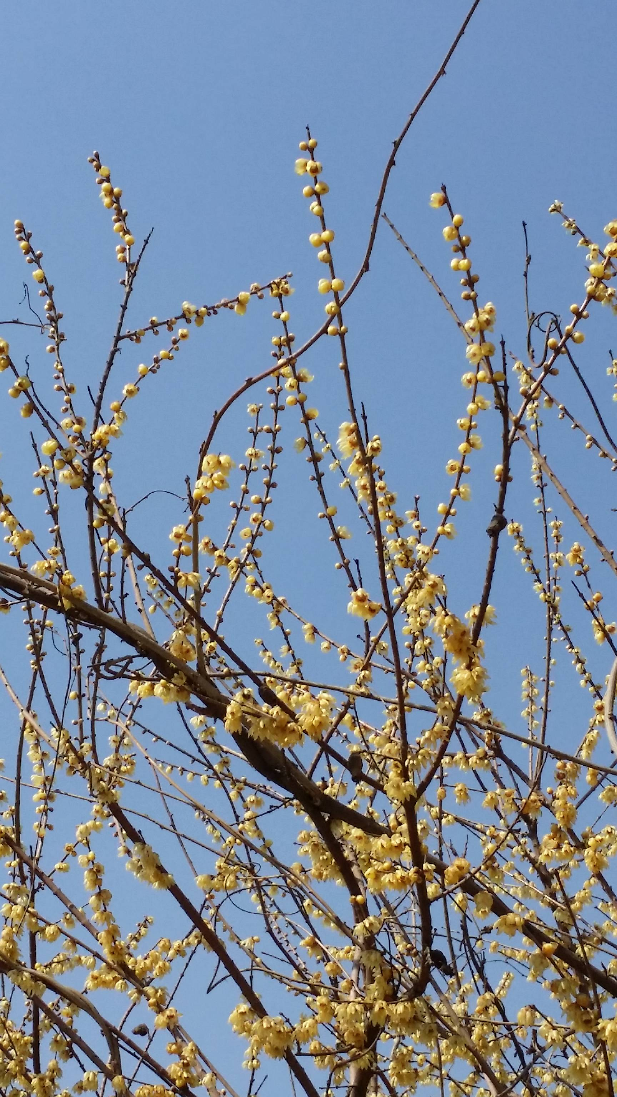
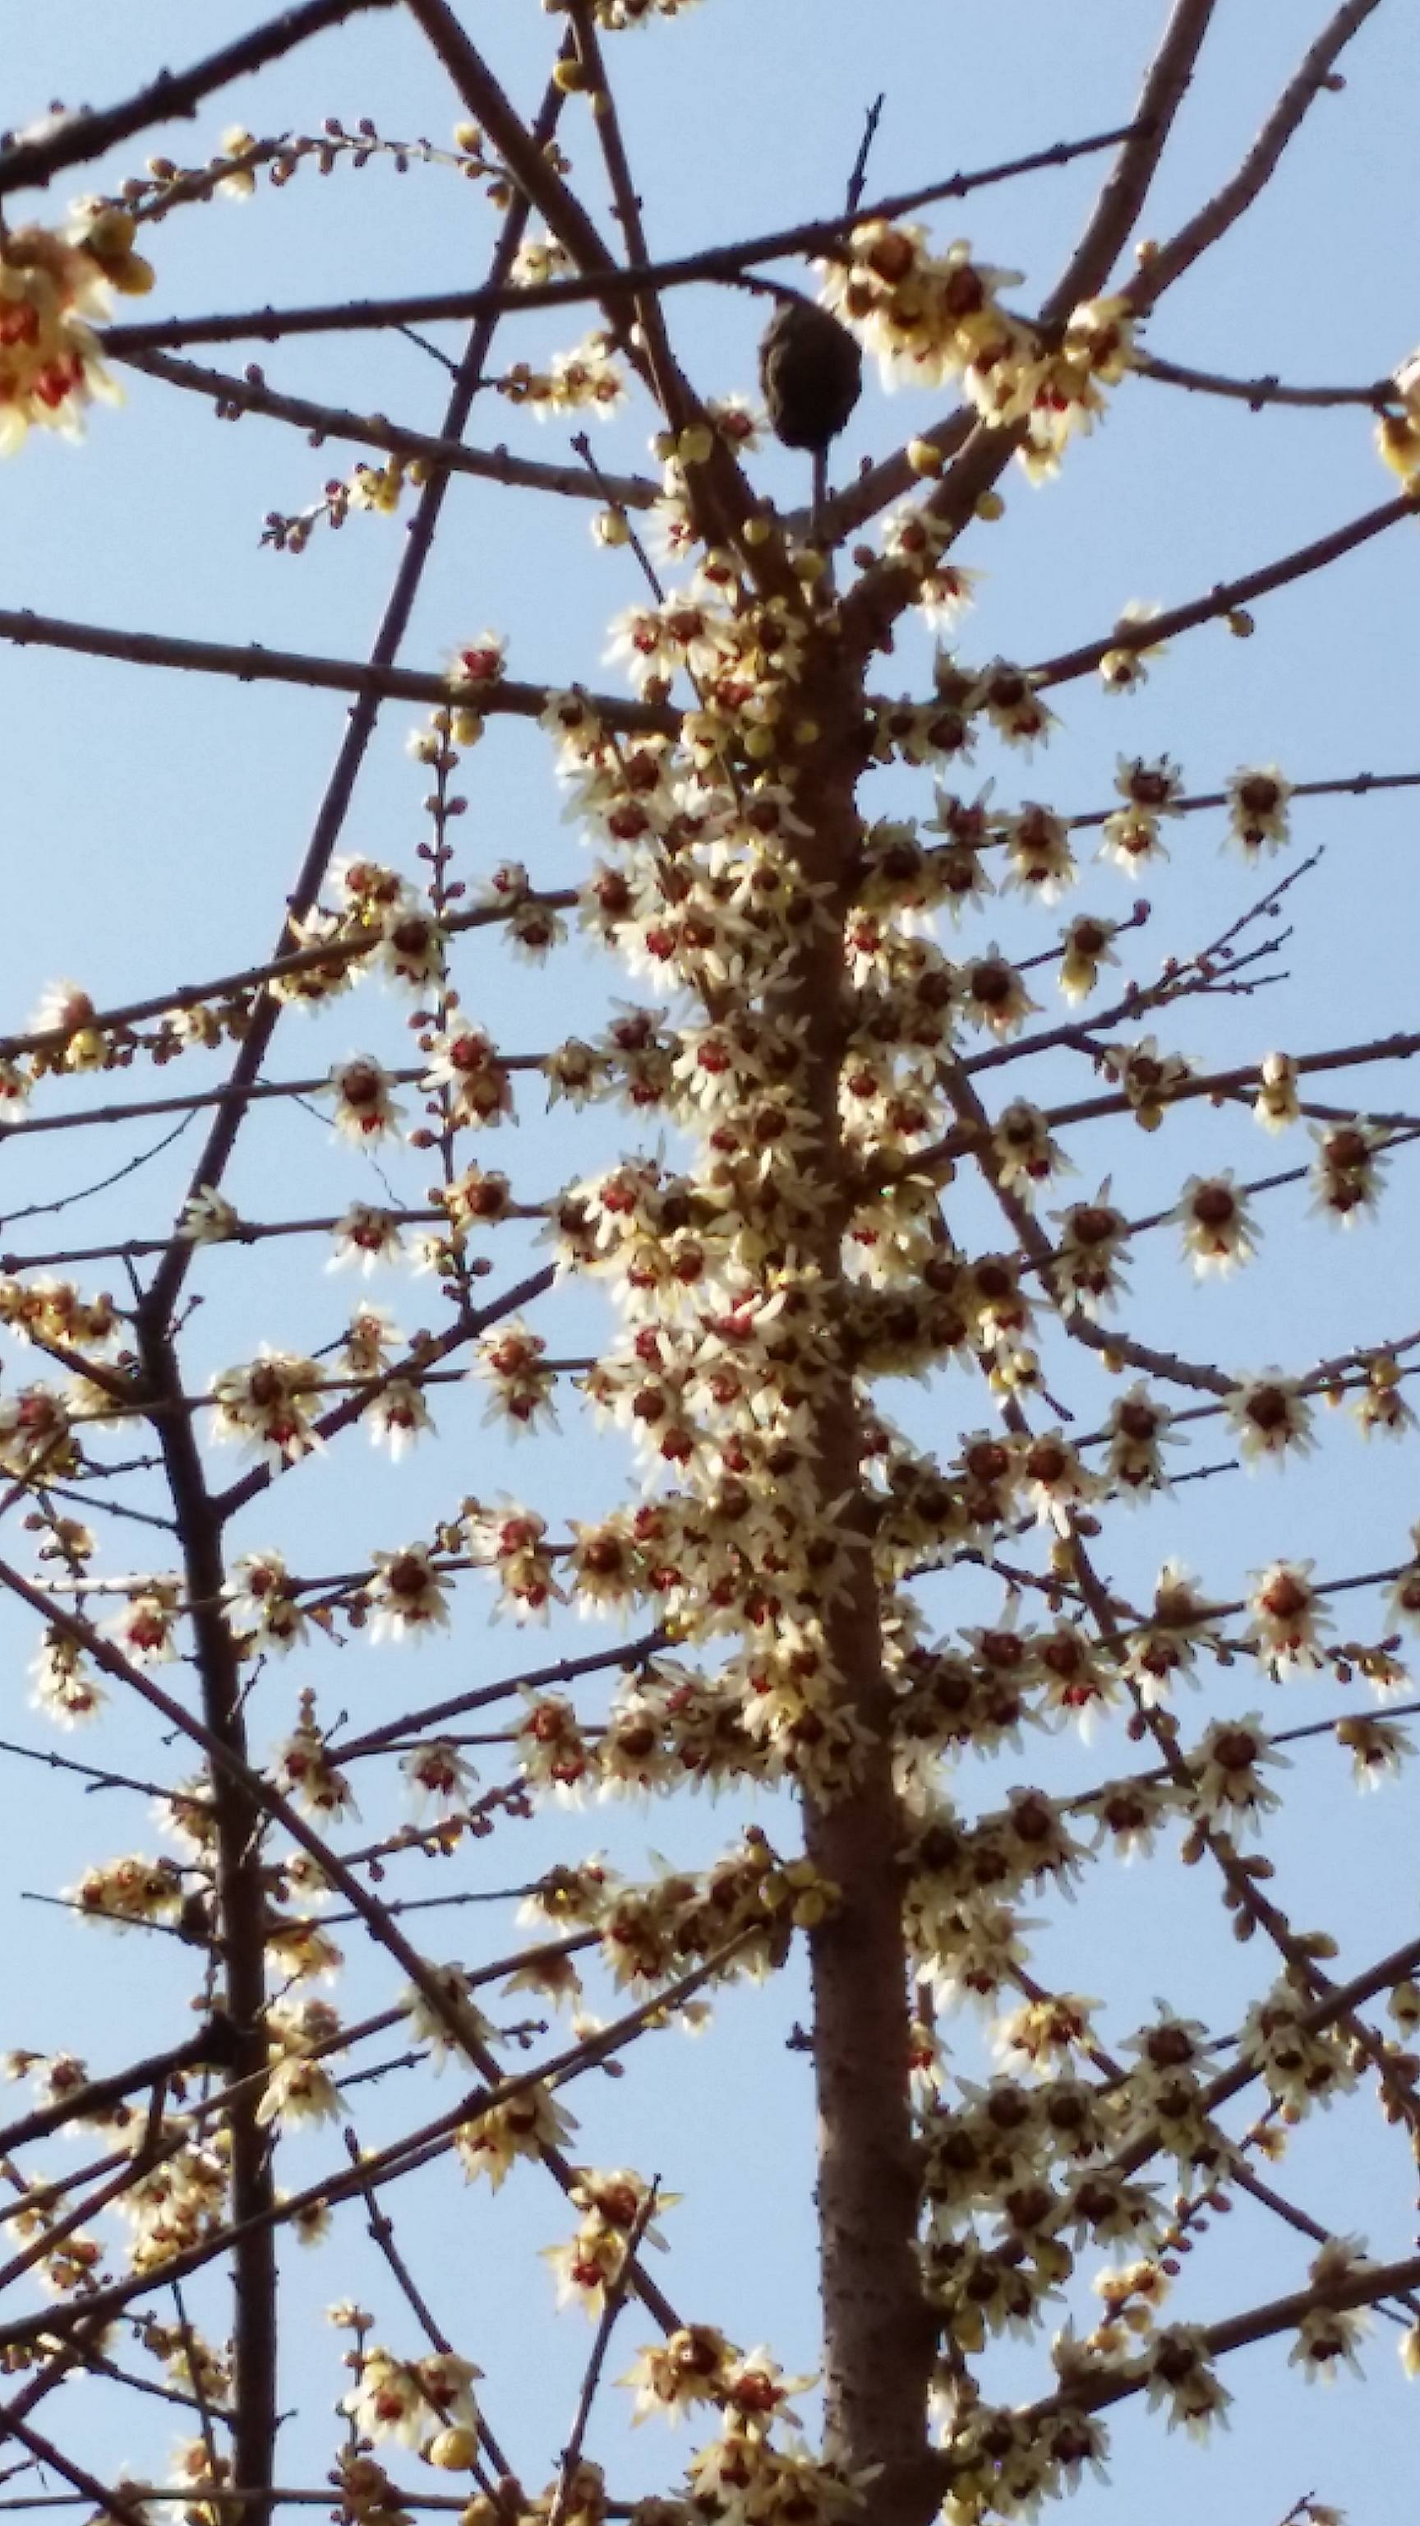
我们小区的腊梅伴随着春天的脚步开了。它是黄色的，是梅花的一种，它的花期特别长（大概1月份-3月份）。腊梅非常不起眼，因为它很小（1cm左右），但是因为它的香味儿特别香，让别人顺着花香就能找到它，因为他和香水一样香。我发现他没有一个花瓣朝上，而且它的花瓣上有一层蜡，它属于灌木。

